BEDMINTONOVÝ TURNAJ 2015

Výsledky :
Ženy: 1. miesto Anička Joklová Muži: 1. miesto Martin Marônek
2. miesto Terézia Geisseová 2. miesto Erik Bachorec
3. miesto Majka Peťková 3. miesto Tomáš Tarčák

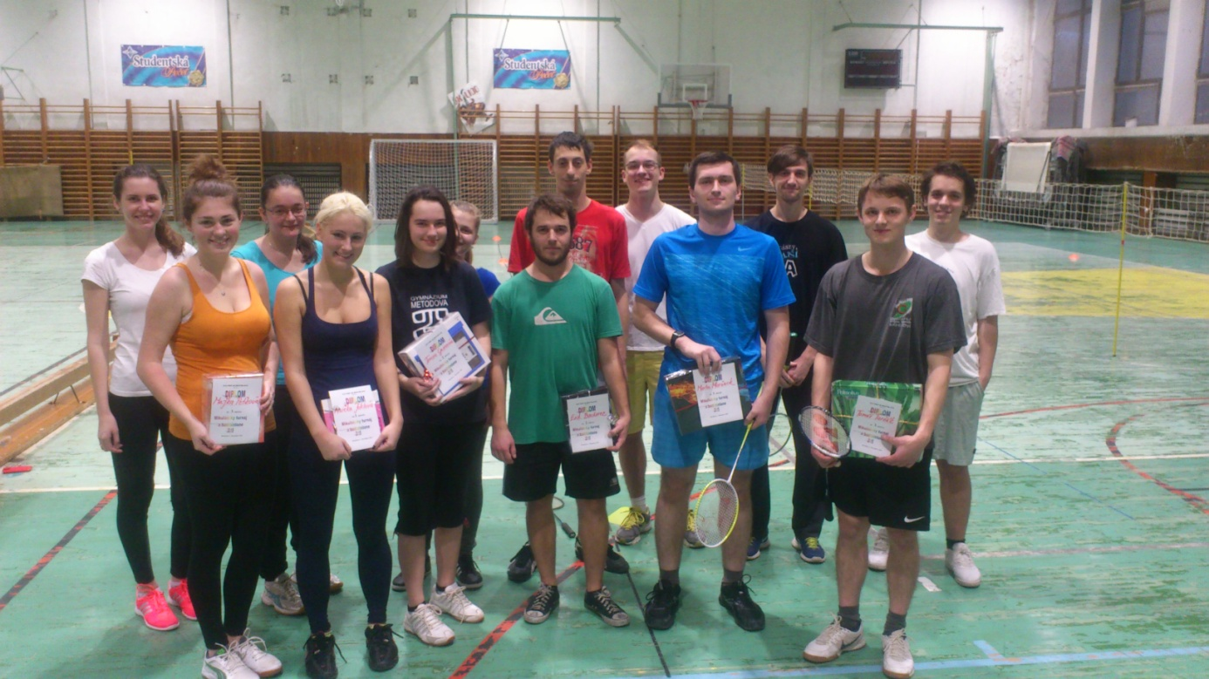
Katka Eliášová, Simonka Skaličanová, Anka Hluzáková, Adam Polák, Ondrej Brachtýr, Michal Čičkan, Majka Peťková, Anička Joklová, Terézia Geisseová, Erik Bachorec,
Martin Marônek, Tomáš Tarčák

